**Tento projekt se uskuteční s finanční podporou města**



**Se vzpomínkou na Ing. Františka Mertu, který vylepšil podmínky pro tréninkovou přípravu ve specializovaných tělocvičnách sportovní gymnastiky**

**na 4. ZŠ v Šumperku.**

**Tělocvična sportovní gymnastiky**

**4.ZŠ Sluneční 38 v Šumperku**

**1.11. 2025 v 9,30 hodin**

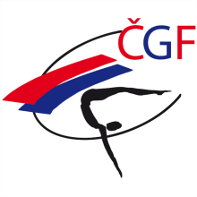

**TJ ŠUMPERK, z.s.**

pořádá

# **POHÁROVÝ ZÁVOD**

JESENIO CUP 2025

## VE SPORTOVNÍ GYMNASTICE ŽEN

**S MEZINÁRODNÍ ÚČASTÍ**

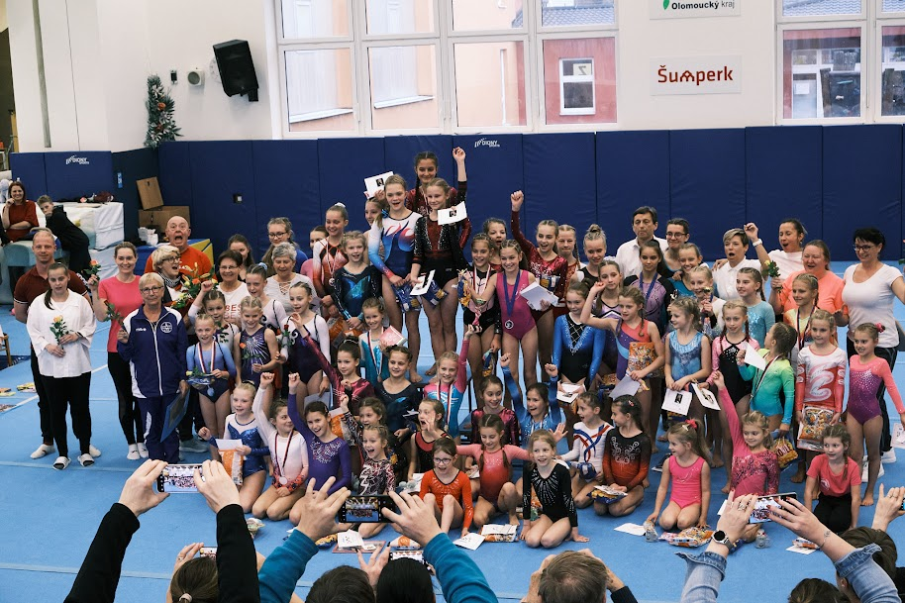

### 

### ROZPIS

Pohárového závodu ve sportovní gymnastice žákyň

**I. Všeobecná ustanovení**

Datum: **1.11.2025**

Místo: Tělocvična SG 4.ZŠ v Šumperku; Sluneční 38

Pořadatel: oddíl sportovní gymnastiky

TJ Šumperk z.s. a TJ Praděd Bruntál

Činovníci:

Ředitel závodu: Libuše Hornová

hl. rozhodčí Jana Pražáková

prezentace Milada Friedlová

zdravotní dohled MUDr..Tomáš Fajt

zpracování výsledků RNDr. Zdeněk Vavřín

hlasatel Ing.Lenka Šimková

Přihlášky:

Uzávěrka přihlášek do **20.10.2025**

prazakoj@seznam.cz ; tel +420732302359

Podmínka účasti: včas zaslaná přihláška a zajištění nejméně 1 rozhodčího,

startovné ve výši 300Kč; začínající 200 Kč

Závodní kancelář: bude otevřena v den závodu od 7:30 hod, prezentace 7,30-8,30

porada rozhodčích v 9,oo hod. pro hlavní závod

Zahájení závodu:  **9,30hod. slavnostní nástup**

II. Technická ustanovení:

Závodí se dle platných pravidel FIG 2022 kategorie C

a ustanovením tohoto rozpisu.+ elite kategorie B

Startují jednotlivkyně dle vypsaných kategorií a omezení

Časový program bude upřesněn po uzávěrce přihlášek

I.kategorie:začínající 2020-2019 -dvojboj přeskok, prostná

Přeskok: z rozběhu výskok na duchýnku 60cm,doskok

Prostná –kotoul vpřed do lehu vznesmo/svíčka/ přechod do sedu

roznožmo/placka /spojitě přes leh a svíčku výskok ,doskok, přemet

stranou + libovolný závěr

hodnotí se provedení a projev závodnice

II.kategorie -2018-2017 - trojboj bradla,kladina prostná

Bradla 3 prvky - Z druhého předkmihu odrazem obounož výmyk,

odkmih, druhým odkmihem seskok

kladina rozšířená, 4 prvky 2akro 2 gym

Prostná -5 prvků 2 gym,2 akro vpřed i vzad + obrat jednonož

III.kategorie VS3C /2015-2016/ - trojboj bradla,kladina,prostná

Kotouly ,výdrže na kladině plní požadavky akrobacie

Elite –volné sestavy,bradla 5prvků,kladina,akrobacie 6 prvků,min.2B

IV.kategorie VS4C /2014-2013/ - trojboj,vše dle kat 3

Elite – volné sestavy

V.kategorie VS5C/2012 a starší –trojboj, volné sestavy

VI. kategorie začínající (2014 a mladší)

Závodnice budou hodnoceny podle jednotlivých ročníků

Upřesnění požadavků pro začínající-dvojboj kladina,prostná

Kladina - 5 libovolných prvků ,min 2akro + seskok

Prostná - 6 prvků, 2 gym , 2akro vpřed i v zad + 2libovolné prvky



***Ve všech kategoriích platí prvky z doplňkové***

***tabulky prvků ČGF . Prostná na čtverci v prostoru, doporučujeme hudební doprovod***

***Závod je určen především pro začínající gymastky ,***

***Na pohodu a pro radost z pohybu***

***Těšíme se na Vaši účast !***

***Nashledanou v Šumperku***